**FICHE D’INFORMATION À l’INTENTION DES PARTICIPANTS**

**COORDONNÉES / ÉQUIPE CHARGÉE DE L’ORGANISATION**

|  |  |
| --- | --- |
| **Secrétariat PNUE/AEWA (Allemagne) :**  **Mme Catherine LEHMANN**  Administratrice auprès du Secrétaire exécutif  Courriel : [catherine.lehmann@un.org](mailto:catherine.lehmann@un.org) | **Mme Marie-Therese KÄMPER**  Assistante administrative  Courriel : [marie-therese.kaemper@un.org](mailto:marie-therese.kaemper@un.org) |
| La 8ème session de la Réunion des Parties à l’AEWA (MOP8) sera ouverte le **mardi 27 septembre à 9h00** (ouverture des inscriptions à 7h30) et clôturée le **vendredi 30 septembre vers 18h00**. Un calendrier détaillé de la réunion est joint à cette fiche d’information. | |
| **LIEU DE RÉUNION ET HORAIRES**  Le lieu de réunion est le **Corinthia Hotel Budapest,** adresse : Erzsébet Körút 43-49, Budapest H-1073 (<https://www.corinthia.com/budapest/>). L’hôtel est situé dans le centre-ville et facilement accessible par les transports en commun.  **Lundi, 26 septembre 2022 :**  **16h00 – 19h00 :** **Première réunion de coordination de l'UE.** Cette première réunion de coordination n'aura **pas** lieu à l'hôtel Corinthia, mais au **ministère de la Technologie et de l'Industrie, adresse : Fő u. 44-50, Budapest.** Veuillez vous munir de votre passeport qui sera contrôlé à l'entrée. Les réunions de coordination des jours suivants auront lieu à l'hôtel Corinthia. Les participants sont tenus de porter un masque facial pendant la réunion. Pour votre propre sécurité et celle des autres, veuillez également effectuer un autotest antigénique rapide avant de participer à la réunion, si possible. L'enregistrement commence à partir de 15h00.  **16h00 – 19h00 :** **Première réunion de coordination régionale africaine.** Cette première réunion de coordination africaine n'aura **pas** lieu à l'hôtel Corinthia, mais au **ministère de l'agriculture, adresse : Apáczai Csere János utca 9., Budapest 1052**. Veuillez vous munir de votre passeport qui sera contrôlé à l'entrée. Les réunions de coordination des jours suivants auront lieu à l'hôtel Corinthia. Les participants sont tenus de porter un masque facial pendant la réunion. Pour votre propre sécurité et celle des autres, veuillez également effectuer un autotest antigénique rapide avant de participer à la réunion, si possible. L'enregistrement commence à partir de 15h00.  **A partir de 19h30 :** Une réception pour tous les délégués aura lieu au : **EXTRA, adresse : Klauzál utca 15, 1072 Budapest.** Une invitation sera envoyée par courriel à tous les participants inscrits.  **Mardi 27 septembre 2022 (Jour 1)** **: Ouverture officielle de la MOP8 au Corinthia Hotel Budapest à 9h00**, sessions plénières et sessions des deux groupes de travail (technique & administration et finances).  **Mercredi, 28 septembre 2022 (Jour 2)** : Sessions des deux groupes de travail.  **Jeudi 29 septembre 2022 (Jour 3)** : Tous les délégués seront invités à participer à une journée complète d'événements parallèles organisés par les partenaires, tandis que le Secrétariat préparera les documents de réunion révisés et les projets de résolution pour adoption, sur la base des discussions et des délibérations de la MOP des jours 1et 2.  **Vendredi, 30 septembre 2022 (Jour 4)** : La plénière de la MOP8 sera à nouveau réunie pour les discussions finales et l'adoption des résolutions.  **INSCRIPTION À LA MOP8**  Les options suivantes pour l'inscription à la MOP8 seront disponibles :  **Lundi 26 septembre, 15h00 – 18h00 :**   * Les participants à la première réunion de coordination de l'UE pourront s'inscrire à l'adresse suivante :   Ministère de la technologie et de l'industrie, Fő u. 44-50, 1011 Budapest.   * Les participants à la réunion de coordination africaine pourront s'inscrire à l'adresse suivante :   Ministère de l'Agriculture, Apáczai Csere János utca 9., Budapest 1052   * Tous les autres pourront s’inscrire à l’adresse suivante :   Corinthia Hotel Budapest, Erzsébet Körút 43-49, 1073 Budapest  **A partir du mardi 27 septembre, 8h00 :**   * Corinthia Hotel Budapest, Erzsébet Körút 43-49, 1073 Budapest   **LANGUES DE TRAVAIL ET DOCUMENTS DE RÉUNION**  La réunion se déroulera en anglais et en français. L’interprétation simultanée sera disponible pendant les séances plénières et les séances officielles des groupes de travail. Les documents de la réunion sont disponibles sur la page suivante :  [8e session de la Réunion des Parties (MOP8) à l’AEWA | AEWA (unep-aewa.org)](https://www.unep-aewa.org/en/meeting/8th-session-meeting-parties-mop8-aewa)  **INDEMNITÉS JOURNALIÈRES**  Les délégués parrainés recevront une certaine somme pour couvrir leurs coûts d’hébergement, de repas, de transport vers et depuis les aéroports, de visas, de vaccins et de tous autres frais accessoires (calculés selon les règlements de l’ONU pour les indemnités journalières). Ces indemnités vous seront fournies lors de votre inscription sur place sous forme d’une « cash card », créditée du montant approprié. Après avoir reçu la carte, il faudra compter entre une demi-journée et une journée pour activer la carte en vue de son utilisation. Les « cash cards » utilisées sont munies de chiffres en relief mais ne comportant pas de nom. Elles s’utilisent comme des cartes de crédit courantes, par exemple pour retirer de l’argent dans des distributeurs de billets ou pour payer dans les hôtels, les restaurants ou les magasins.  Veuillez prendre soin d’avoir suffisamment d’argent liquide avec vous (forint hongrois ou HUF) pour acheter des titres transport locaux ou tout autres articles dont vous aurez besoin le jour de votre arrivée et le jour suivant. | |

**EXIGENCES LIÉES AUX VISAS**

Les participants ont la responsabilité de prendre leurs propres dispositions pour obtenir leur visa d’entrée pour la Hongrie et/ou un visa de transit, le cas échéant. Les conditions d’entrée en Hongrie diffèrent d’un pays à l’autre et sont susceptibles de changer. Plus d’informations sont disponibles sur :

<https://konzinfo.mfa.gov.hu/en/embassies#hungarian-embassies-abroad>

<https://konzinfo.mfa.gov.hu/en/list-third-countries-where-schengen-state-issues-visas-behalf-hungary>

Les ressortissants de pays soumis à une obligation de visa pour entrer en Hongrie doivent obtenir leur visa avant leur départ, car les visas ne sont pas délivrés à l’arrivée en Hongrie. Veillez à présenter votre demande de visa aussitôt que possible et au plus tard au moins 6 à 8 semaines avant votre départ, à l’ambassade de Hongrie la plus proche (pour les pays sans ambassade de Hongrie : à l’ambassade la plus proche d’un pays délivrant des visas au nom de la Hongrie), car les délais de traitement des demandes de visa peuvent être longs. Pour la plupart des participants, le type de visa requis pour entrer en Hongrie sera un visa Schengen de court séjour jusqu’à 90 jours (visa C).

Les participants ayant demandé une lettre de visa lors de leur pré-inscription en ligne recevront une **lettre officielle du gouvernement hongrois,** ainsi qu’une **note formelle (note verbale) du Secrétariat de l’UNEP/AEWA** pour appuyer leur demande de visa.

**Contacts au sein du Secrétariat PNUE/AEWA pour une assistance concernant les demandes de visa :**

Mme Birgit DRERUP Mme Tine LINDBERG-RONCARI

Assistante de programme (Unité Afrique) Assistante pour les services de réunion

Courriel : [birgit.drerup@un.org](mailto:birgit.drerup@un.org) Courriel : [tine.lindberg-roncari1@un.org](mailto:tine.lindberg-roncari1@un.org)

Mme Shanay HUSEYNOVA

Assistante de programme (EGMP)

Courriel : [shanay.huseynova@un.org](mailto:shanay.huseynova@un.org)

**HÔTELS**

**Remarque importante :** Les participants parrainés par le Secrétariat PNUE/AEWA comme les participants auto-parrainés sont tenus de faire leur propre réservation d’hôtel ! Il est conseillé aux participants de réserver leur hébergement dès que possible.

Le gouvernement hôte recommande les hôtels suivants :

Hôtels 3 étoiles

* [**Medos Hotel**](https://medoshotel.hu/en/main-page/)
* [**City Hotel Unio**](http://www.uniohotel.hu/)
* [**Easy Star Hotel**](https://www.booking.com/hotel/hu/central-dominik-pension.html?aid=7942854&label=Easy-Star-Hotel)
* [**Silver Hotel Budapest City Center**](http://www.silverhotel-budapestcitycenter.com/index.htm)
* [**Benczur Hotel**](http://www.benczurhotelbudapest.com/index.htm?lbl=ggl-en-rsp&gclid=Cj0KCQjw0oyYBhDGARIsAMZEuMtKC25gU9EKnRSZhjp32aPGdUJotK_SiqtiSJDZlynh_xZ-Oq1BzJ4aAhurEALw_wcB)

Hôtels 4 étoiles

* [**Eurostars Ambassador**](https://www.eurostarshotels.co.uk/eurostars-ambassador.html)
* [**Marriott Courtyard**](https://www.marriott.com/en-us/hotels/budcy-courtyard-budapest-city-center/overview/?scid=bb1a189a-fec3-4d19-a255-54ba596febe2&y_source=1_MzU0MDY0Mi03MTUtbG9jYXRpb24ud2Vic2l0ZQ%3D%3D)
* [**Hotel Nemzeti Budapest**](https://all.accor.com/hotel/1686/index.en.shtml?utm_campaign=seo+maps&utm_medium=seo+maps&utm_source=google+Maps)
* [**Novotel Centrum**](https://novotel-budapest-centrum.h-rez.com/index_it.htm)
* [**Danubius Hotel Hungaria City Center**](https://www.danubiushotels.com/en/our-hotels-budapest/hotel-hungaria-city-center)

Hôtels 5 étoiles

* [**Anantara New York Palace**](https://www.nh-hotels.com/hotel/anantara-new-york-palace-budapest-hotel?campid=8435708&gclid=Cj0KCQjw0oyYBhDGARIsAMZEuMsLGRW7yJIr_qgodO-FfOiQZkofTJsqmwGriaRvzPIUWf7tAVNaucMaAlFUEALw_wcB&gclsrc=aw.ds)
* [**Corinthia Grand Hotel**](https://www.corinthia.com/budapest/)

Il est également possible de trouver et de réserver votre logement à Budapest via une plateforme de réservation d’hôtel telle que <https://www.booking.com> ou <https://www.tripadvisor.com>. Les résultats de la recherche peuvent être filtrés selon divers critères (budget par nuit, annulation gratuite, réservation sans carte de crédit, etc.).

**TRANSFERT DEPUIS ET VERS L’AÉROPORT**

**Service de navette depuis/vers l’aéroport international de Budapest**

**Uniquement pour les délégués parrainés**, le gouvernement hôte offrira une navette gratuite entre l'aéroport international de Budapest et le lieu de logement des délégués (hôtel ou autre). Les délégués parrainés seront accueillis à l'aéroport à leur arrivée. Il y aura également une navette gratuite pour les délégués parrainés les amenant à l'aéroport le jour de leur départ.

En cas de changement de votre vol (annulé, retardé ou manqué), veuillez en informer Mme Éva Fejes du ministère hongrois de l’agriculture soit par e-mail (eva.fejes@am.gov.hu), soit par téléphone (+36 30 904 0033), de préférence en utilisant WhatsApp.

**Taxi:** Si vous souhaitez faire appel à un taxi, il est recommandé de les commander auprès des compagnies de taxi officielles, car leurs tarifs à Budapest sont fixes et ils facturent à l’aide de taximètres en fonction de la distance et du temps.

Télétaxi : +36 1 222 2222 ; <https://fotaxi.hu/en/>

City taxi : +36 1 211 1118 ; <https://www.citytaxi.hu/index.php?lang=en>

Taxi 4 : +36 1 444 4444 ; <https://www.taxi4.hu/en/>

**REJOINDRE L’HÔTEL CORINTHIA PAR LES TRANSPORT EN COMMUN**

Tram :

Tram N° 4 ou 6 : Ce tram s’arrête presque en face du Corinthia Budapest. Si vous prenez l’un de ces tramways, veuillez descendre à l’arrêt « Király utca / Erzsébet körút ».

Métro :

Prenez la ligne 1 du métro (la ligne jaune) et descendez à « Oktogon ». De là, prenez le tram 4 ou 6 en direction de Móricz Zsigmond körtér ou marchez 650 m.

Ou

Prenez la ligne 2 du métro (la ligne rouge) et descendez à « Blaha Lujza tér ». De là, prenez le tram 4 ou 6 en direction de Széll Kálmán tér ou marchez 1000 m.

Les tickets de transport en commun peuvent être achetés aux distributeurs automatiques de tickets dans les gares et aux arrêts de bus, ou avec l’application BudapestGo

(<https://bkk.hu/en/tickets-and-passes/budapestgo/?gclid=CjwKCAjw-8qVBhANEiwAfjXLrjIV2NrJJHhkgW414WnugjwtSVBjR7tQuBes3mM5xrwlO27Q_KWlaBoC3OEQAvD_BwE>)

Les transports publics sont gratuits pour les citoyens de l’UE âgés de plus de 65 ans.

**REPAS**

Un déjeuner gratuit sera gracieusement offert par l’hôte sur le lieu de la réunion pour tous les participants pendant les trois jours de la réunion (mardi, mercredi et vendredi). Les participants sont priés de prendre leurs propres dispositions pour le petit-déjeuner et le dîner, ainsi que pour les déjeuners les jours avant et après la réunion, le cas échéant.

**ÉVÉNEMENTS PARALLÈLES**

Le jeudi 29 septembre 2022, tous les délégués seront invités à assister à une journée complète d'événements parallèles à l'hôtel Corinthia, organisés par des partenaires. Pour plus d'informations, veuillez consulter la [brochure consacrée aux événements parallèles](https://www.unep-aewa.org/manage/sites/default/files/uploads/mop8_side_event_brochure_w_foreword.pdf) ou contacter le Secrétariat : [eva.meyers@un.org](mailto:eva.meyers@un.orgo) ou  [shanay.huseynova@un.org](mailto:shanay.huseynova@un.org)

**DEVISES ET CARTES DE CRÉDIT**

**Devise**

La monnaie officielle hongroise est le forint (HUF). Le taux de change actuel (juillet 2022) est d’environ 395 HUF pour 1 EUR.

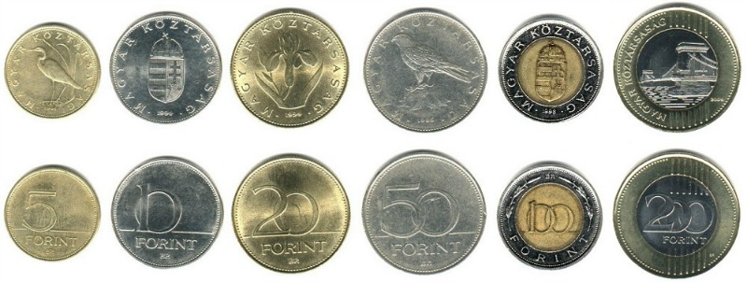 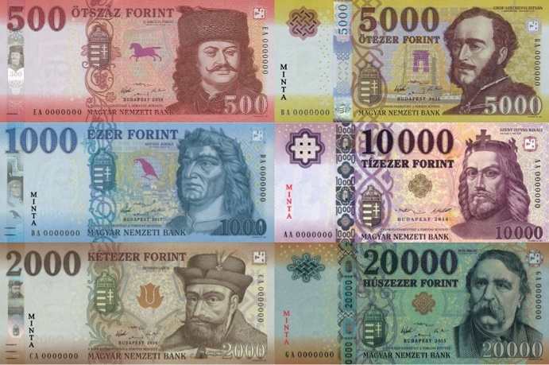

**Échange de devises**

Nous vous conseillons vivement de ne changer vos devises que dans les bureaux de change officiels ou les banques. N’échangez pas d’argent dans la rue avec des inconnus qui prétendent vous offrir de meilleurs taux de change.

De nombreux commerces acceptent les euros, mais à un taux de change moins favorable par rapport aux banques ou aux bureaux de change. La plupart des magasins en Hongrie ont l’obligation d’accepter les cartes de débit/crédit.

**Cartes de crédit et de débit**

Les cartes Visa, Mastercard et Maestro sont largement acceptées en Hongrie, American Express étant un peu moins répandu.

**INTERNET**

**Wifi :** Une connexion Wi-Fi haut débit sera disponible sur le site. À l’extérieur, une connexion Wi-Fi rapide et fiable est généralement disponible dans presque tous les hôtels, restaurants, cafés, bars et centres commerciaux.

**NUMÉROS DE TÉLÉPHONE D’URGENCE**

Le lieu de la réunion est équipé pour apporter les premiers secours et les soins médicaux. Si vous avez besoin de services d’urgence, voici les numéros de téléphone :

Urgences générales : 112

Police : 107

Ambulances : 104

Pompiers : 105

**SANTÉ**

Les premiers secours et les soins médicaux d’urgence sont gratuits pour les étrangers ; dans les autres cas, vous devrez payer le traitement, sauf si vous avez une assurance voyage qui couvre les soins de santé. Pour votre propre sécurité, il est de la plus haute importance que vous disposiez d’une couverture d’assurance maladie suffisante.

Au moment de la rédaction (14 septembre 2022), il n’y a pas de restrictions liées à la COVID-19 pour entrer en Hongrie, mais certaines compagnies aériennes peuvent appliquer des mesures pour limiter la propagation de la COVID-19 et la situation évolue rapidement. Il est fortement recommandé d’avoir un schéma vaccinal complet, pour votre propre sécurité et pour assurer une entrée sans accroc en Hongrie et sur le lieu de la réunion.

Le port d'un masque facial sera obligatoire à l'intérieur et dans les locaux, sauf pour manger, boire ou prendre la parole. Les participants devront également effectuer un autotest antigénique rapide chaque matin avant de rejoindre la réunion. Des masques et des kits d'autotests seront distribués gratuitement aux participants lors de leur inscription. Pour plus de détails sur les mesures relatives au COVID-19 pour le lieu et la réunion, veuillez consulter les directives COVID-19 du Secrétariat.

**MÉTÉO**

Septembre est le premier mois de l’automne, avec des températures diurnes moyennes d’environ 17 degrés Celsius, tandis que la nuit, il peut faire plutôt frais. Les prévisions météorologiques sont disponibles sur <https://weather.com/>

**TENSION ÉLECTRIQUE ET ADAPTATEURS**

La tension standard est de 230 Volts, CA 50Hz. Les prises principales nécessitent des fiches européennes à deux broches rondes. Si vous venez d’un pays avec une norme différente, nous vous recommandons d’emporter un adaptateur de voyage universel.

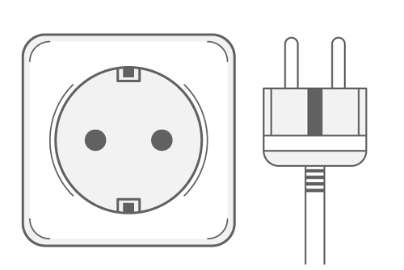

**HEURES DE TRAVAIL**

La plupart des magasins en Hongrie sont ouverts de 10h00 à 18h00 du lundi au vendredi et de 10h00 à 13h00 ou 14h00 le samedi. Les grands centres commerciaux prolongent souvent leur ouverture jusqu’à 21h00. De nombreux centres commerciaux sont également ouverts le dimanche, avec des horaires d’ouverture un peu plus courts. Il n’y aura pas de jours fériés en Hongrie pendant la période de la MOP8.

**MANGER ET BOIRE**

En Hongrie, l’eau du robinet est considérée comme potable. Le porc est un ingrédient de nombreux plats de viande hongrois, mais vous trouverez toujours des alternatives (volaille, bœuf, poisson, plats végétariens ou végétaliens) dans les restaurants.

**INFORMATIONS GÉNÉRALES SUR BUDAPEST ET LA HONGRIE**

Vous pouvez trouver davantage d’informations sur les sites suivants :

<https://visithungary.com/>

[https://spiceofeurope.com](https://spiceofeurope)

**FUSEAU HORAIRE**

Pendant la période de la MOP8, l’heure avancée d’Europe centrale (HAEC, heure d’été) est en vigueur en Hongrie. Cela correspond à une heure d’avance sur l’heure d’Europe centrale (HEC) et deux heures d’avance sur le temps universel coordonné (UTC).

***Nous nous réjouissons de vous acceuillir à Budapest !***

**Annexe 1**

**Calendrier de la MOP8**

